Temat: Mapa Polski

- "Rytmiczna rozgrzewka w podskokach" - zabawa rytmiczno - ruchowa.
https://www.youtube.com/watch?v=Zg7pCZOtMXo&t=28s

- "Różne mapy Polski" - filmik edukacyjny.
Przedszkolaku, zobacz filmik, w którym pokazano jak na przestrzeni wieków zmieniał się wygląd mapy Polski:

https://www.youtube.com/watch?time_continue=24&v=eqAnz-Mk16I&feature=emb_title

Czy pamiętasz, dlaczego przez 123 lata Polski nie było na mapie świata?
3. "Trójwymiarowa mapa Polski" - działania plastyczne.
Przedszkolaku, rysuj palcem po konturze mapy Polski.
Następnie obrysuj mazakiem/kredką/ołówkiem kontur mapy Polski.

Przygotujcie: miska, masa solna, farby w kolorach: zielonym, białym, czarnym, czerwonym, żółtym, pomarańczowym.
Opis pracy:
Wsypujemy do miski składniki na masę solną.
Przepis na masę solną:
• szklanka mąki,
• szklanka soli,
• 125 ml wody.
Całość należy wygnieść, aż do otrzymania jednolitej i gładkiej masy.
Dzieci nakładają masę solną kontur Polski. Należy dzieci poinformować, że u góry mapy tereny są najbardziej płaskie, a na dole – wypukłe (góry). Zatem im dalej ku dołowi, tym grubość nałożonej masy solnej powinna się zwiększać. Następnie dzieci mieszają zieloną farbę z odrobiną farb czarnej i białej by powstały kolory: jasnozielony i ciemnozielony. Zadaniem przedszkolaków jest pomalowanie masy wg poniższego wzoru.
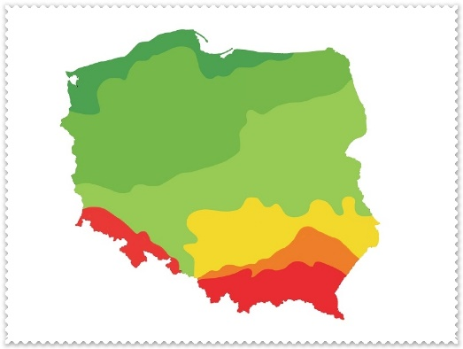
Po skończonej pracy, wystaw mapę na słońce, by masa mogła wyschnąć.
* Jeśli nie dysponujecie Państwo składnikami do wykonania masy solnej lub farbami,
kontur mapy Polski można wydrukować w formacie A5, a dzieci mogą wykleić go np. kolorową plasteliną.

RYTMIKA
Nauka piosenki „Jestem Polakiem”
https://www.youtube.com/watch?v=plug6OIrxRM
Zabawa muzyczna „Taniec rękawiczek”
https://www.youtube.com/watch?v=uCUJvtiIJ3c&feature=youtu.be&fbclid=IwAR2Wzivbw3Moqg41Q-HlquXbTT4PjhAR62Ea9lT9FzHcKJKvDp8K9K-DF2U
4. "Od morza, aż do Tatr" - przypomnienie refrenu i 1-szej zwrotki piosenki.
Ref. Od morza, aż do Tatr
to Polska, to mój świat x2
to serca mego pieśń i skarb.
1. To kochana ziemia rodzinna
tu znajomy każdy kwiat
Błyszczą w słońcu rosy nad ranem
i prastary szumi las.
5. "Mapa Polski" - kolorowanka.
Przedszkolaku, pokoloruj mapę Polski.
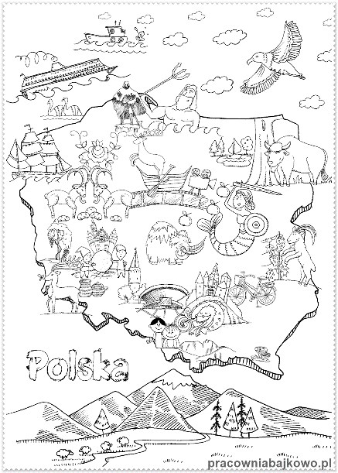
Powiedz, co znajduje się na górze mapy? (morze)
Jak nazywa się nasze morze? (Bałtyk)
Powiedz, co znajduje się na dole mapy? (góry)
Czy wiesz, jak naszywają się nasze góry? (Tatry)
Wyjaśnij słowa piosenki "Od morza, aż do Tatr, to Polska to mój świat". Co one oznaczają?
Poszukajcie z rodzicami w encyklopedii lub w Internecie, co symbolizują znajdujące się wewnątrz konturu mapy rysunki.
Z jakimi miejscami naszego kraju się one kojarzą?
6. "Mazurek Dąbrowskiego" - przypomnienie pierwszej i drugiej zwrotki hymnu Polski.
Zaśpiewajcie pierwszą zwrotkę i refren hymnu Polski.
Pamiętajcie o odpowiednim zachowaniu podczas śpiewania: w postawie wyrażającej szacunek (stojąc prosto), zachowanie powagi i spokoju.
Jeszcze Polska nie zginęła,
Kiedy my żyjemy.
Co nam obca przemoc wzięła,
Szablą odbierzemy.
Marsz, marsz Dąbrowski,
Z ziemi włoskiej do Polski.
Za twoim przewodem
Złączym się z narodem.
Przejdziem Wisłę, przejdziem Wartę,
Będziem Polakami.
Dał nam przykład Bonaparte,
Jak zwyciężać mamy.
Marsz, marsz ...

7. Warte obejrzenia:
Wędrówki z mapą - krajobrazy Polski: https://www.youtube.com/watch?v=fTAKRwHG09I
Odkryj Polskę: https://www.youtube.com/watch?v=YCelkqmkxMs
Polska sprzed milionów lat: https://www.youtube.com/watch?v=EyRTTKPVTJs

